**实验18_动态IP地址分配DHCP实验**

**学生姓名:林觉凯 合作同学:无**

**实验地点:济事楼330 实验时间:2024.4.22**

【**实验目的**】

DHCP是一种网络管理协议，用于IP网络上。DHCP服务器动态地为网络上的设备分配IP地址和其他网络配置参数。通过本次动态IP地址分配DHCP实验，我们可以初步理解DHCP协议的相关知识，包括其中的工作原理和过程和DHCP服务器分配IP地址、子网掩码、默认网关等网络配置信息的过程，进而加深我们对计算机网络基础知识的理解。

【**实验原理**】

动态IP地址分配DHCP：

DHCP(Dynamic Host Configuration Protocol，动态主机配置协议)通常被应用在大型的局域网络环境中,主要作用是集中的管理、分配IP地址,使网络环境中的主机动态的获得IP地址、Gateway地址、DNS服务器地址等信息，并能够提升地址的使用率。DHCP协议采用客户端/服务器模型，主机地址的动态分配任务由网络主机驱动。当DHCP服务器接收到来自网络主机申请地址的信息时，才会向网络主机发送相关的地址配置等信息，以实现网络主机地址信息的动态配置。

DHCP：

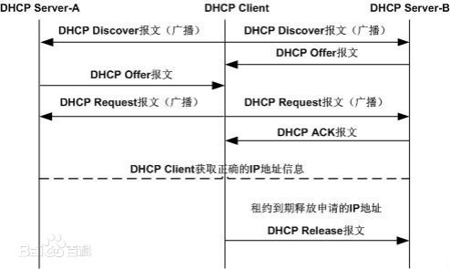•DHCP协议采用UDP作为传输协议，主机发送请求消息到DHCP服务器的67号端口，DHCP服务器回应应答消息给主机的68号端口。详细的交互过程如下图。

DHCP设备：

由于DHCP是C/S模式运行的，所以使用DHCP的设备为客户端，而提供DHCP服务的为服务端。DHCP客户端可以让设备自动地从DHCP服务器获得IP地址以及其他配置参数。使用DHCP客户端可以带来如下好处:

(1)降低了配置和部署设备时间;

(2)降低了发生配置错误的可能性;

(3)可以集中化管理设备的IP地址分配。

DHCP服务器指的是由服务器控制一段IP地址范围，客户端登录服务器时就可以自动获得服务器分配的IP地址和子网掩码。

DHCP配置方法：

路由器 DHCP的配置步骤：

设置不可以用的地址区间；建立地址池，其标识符为自己喜欢的名字(如myleftnet)。设置DHCP地址池标识的网络号和掩码(反码)。分配地址时从中选择一个未用地址分配。设置客户端的默认网关；设置域名服务器；设置有关选项服务等。

【**实验设备**】

硬件设备：本人的笔记本电脑

软件设备：Windows操作系统和Cisco Packet Tracer网络仿真软件

【**实验步骤**】

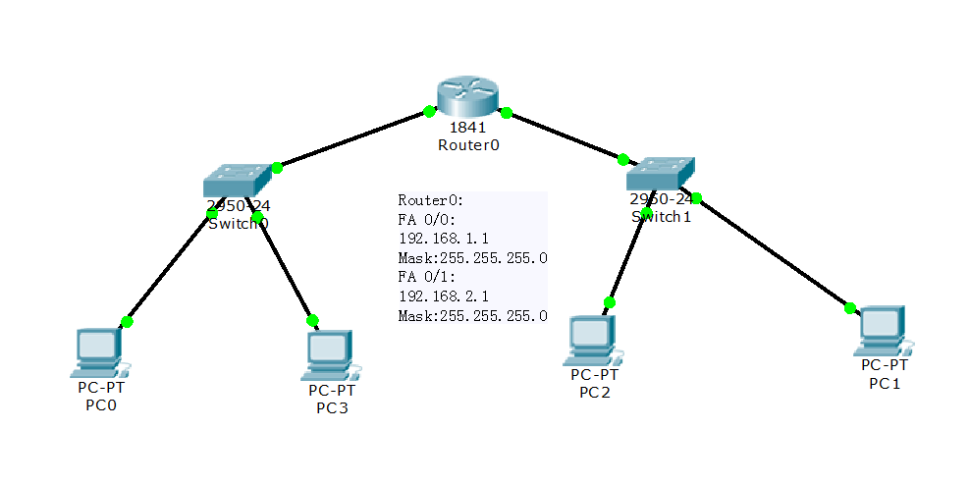1.首先规划网络地址及拓扑图，如右图所示；

2.路由器接口IP地址配置；

3.配置DHCP之前检查PC是否存在IP地址；

4.在R0，配置DHCP；

5.验证各个PC的IP地址。

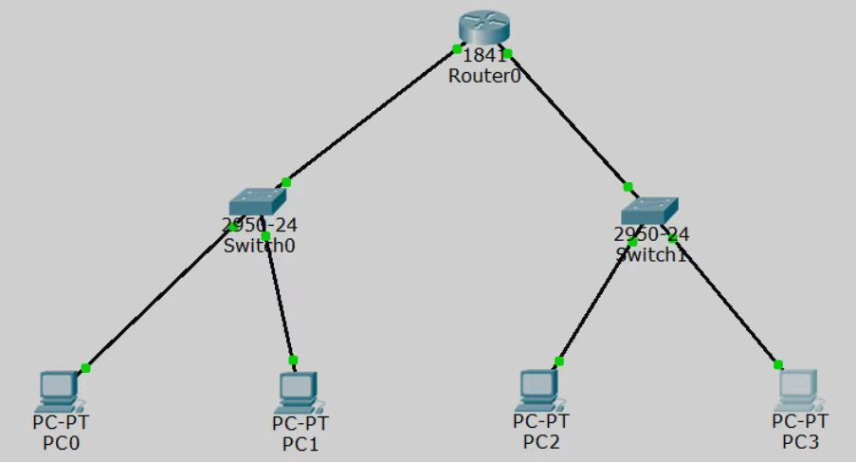【**实验现象**】

根据题目要求连接网络拓扑图。

接着完成路由器接口IP地址配置。

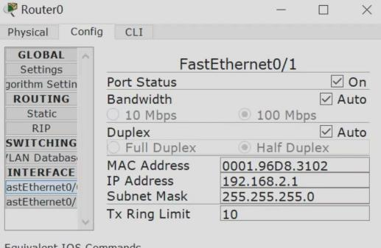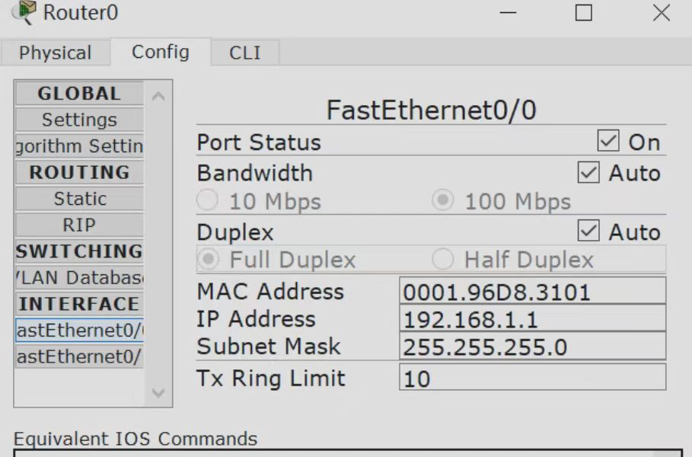

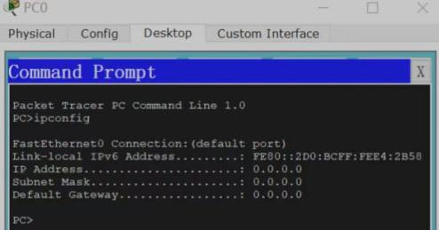在配置DHCP前查看各PC IP 地址情况：

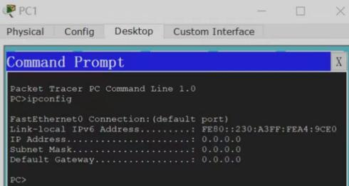

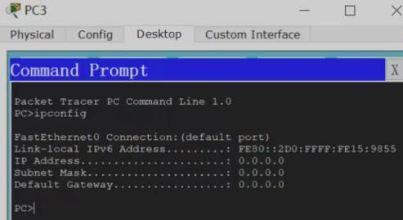

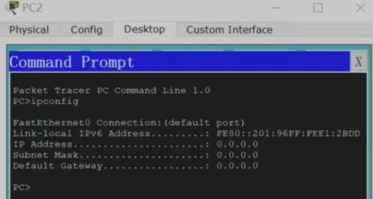

在R0，配置DHCP。

路由器DHCP左边网络：

ip dhcp excluded-address 192.168.1.0 192.168.1.10

ip dhcp pool myleftnet

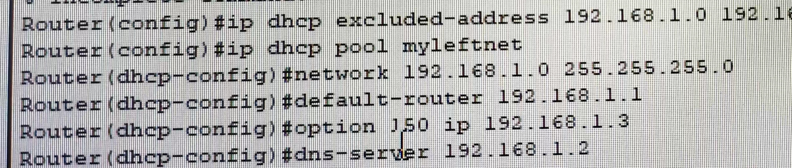network 192.168.1.0 255.255.255.0

default-router 192.168.1.1

option 150 ip 192.168.1.3

dns-server 192.168.1.2

路由器DHCP右边网络：

ip dhcp excluded-address 192.168.2.0 192.168.2.10

ip dhcp pool myrightnet

network 192.168.2.0 255.255.255.0

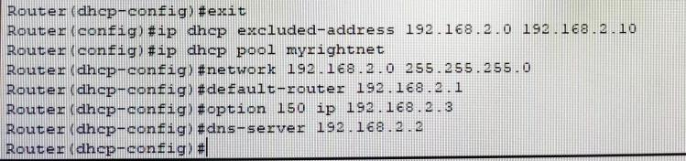default-router 192.168.2.1

option 150 ip 192.168.2.3

dns-server 192.168.2.2

配置DHCP后查看各PC IP 地址情况：

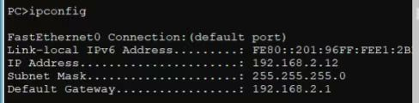

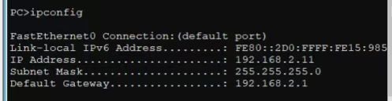

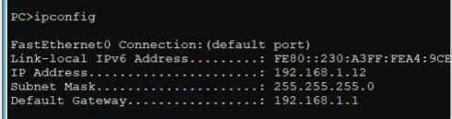

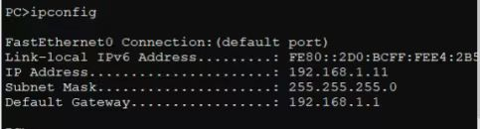

如果增加一台PC并且为其配置，查看IP地址：

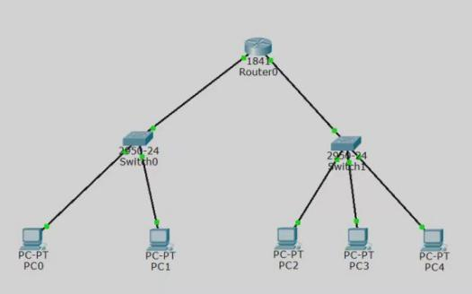

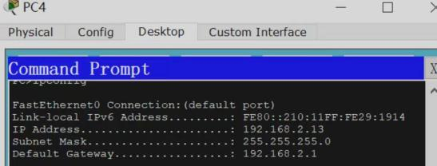

 如果两台路由器各自连接交换机，将路由器连接，配置好DHCP：

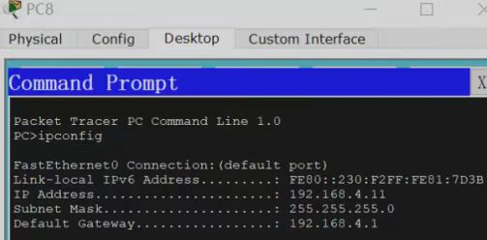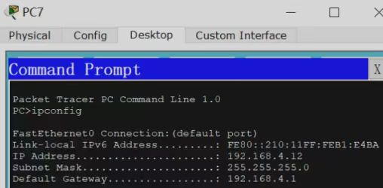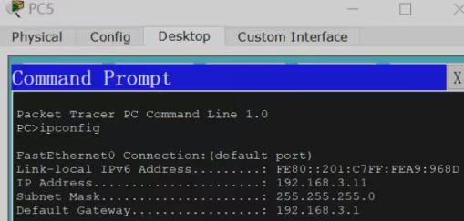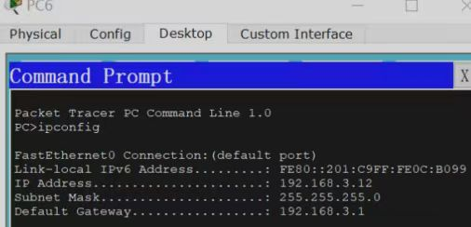

【**分析讨论**】

在本实验中，配置DHCP之前，每一台PC都没有出现IP地址；然而在配置DHCP之后，每一台PC都出现了相应的动态IP地址。

在实验的第三步，如果在配置好DHCP后，我们再加上一台PC机，连接好并且配置好后，新加的PC机也出现相应的动态IP地址。

在实验的最后一步，我们需要首先配置好路由器接口地址和串口地址，然后和上文步骤一样配置动态路由，之后配置地址池，最后在负责中继的路由器上配置相应的中继路由地址，这样就能够使得每一台PC都接收到各自所分配的地址。

本实验整个过程循序渐进，通过观察配置DHCP前后变化，新增PC机和两台路由器各自连接交换机，每个步骤层层递进，既锻炼了我们的动手能力，也让我们在不断更新的结果中获得相应的结论。

在课外我具体了解了DHCP的工作原理：

客户端请求：当设备加入网络时(例如，计算机启动或移动到新的网络)，它会发送一个DHCP请求广播消息，请求 DHCP 服务器提供网络配置信息。

DHCP服务器响应：DHCP服务器收到请求后，从可用的IP地址池中选择一个未分配的IP地址，并向客户端发送DHCP响应消息，包含分配给该设备的 IP 地址、子网掩码、网关、DNS服务器等信息。

IP地址分配：客户端收到DHCP响应后，将分配的IP地址应用到自己的网络接口，并配置其他网络参数。

租约管理：DHCP分配的IP地址是临时性的，称为租约。在租约到期之前，设备会定期向DHCP服务器发送DHCP请求消息，以更新租约或请求续约。如果设备不再需要IP地址，则释放租约并将IP地址返回给DHCP服务器，使其可供其他设备使用。

通过DHCP，网络管理员可以集中管理IP地址的分配，避免了手动配置每个设备的繁琐工作，提高了网络管理的效率。

**实验21_IP电话实验**

**学生姓名:林觉凯 合作同学:无**

**实验地点:济事楼330 实验时间:2024.4.22**

【**实验目的**】

IP电话(Internet Protocol telephone)是一种利用互联网协议(IP)进行语音通信的电话系统。通过本次的IP电话配置实验，我们可以进一步了解IP电话调度配置过程和工作原理，并且在这一基础上，通过实践动手构建一个含有IP电话的仿真网络，对IP电话进行配置并进行通信。

【**实验原理**】

IP电话：

IP电话，俗称网络电话，又称为VOIP电话，是通过互联网直接拨打对方的固定电话和手机等。宏观上讲可以分为软件电话和硬件电话。由于是通过互联网传送语音通话，网络电话被认为是对传统电话业务的一项颠覆性替代业务。据了解，根据国际上公认的分类方式，VoIP有四种实现方式：Phone-Phone、Phone-PC、PC-Phone和PC-PC。

IP电话：

•网络电话通过把语音信号经过数字化处理、压缩编码打包、透过网络传输、然后解压、把数字信号还原成声音，让通话对方听到，其基本过程是：

•声电转换：通过压电陶瓷等类似装置将声波变换为电信号。

•量化采样：将模拟电信号按照某种采样方法(比如脉冲编码调制，即PCM)转换成数字信号。

•封包：将一定时长的数字化之后的语音信号组合为一帧，随后，按照国际电联(ITU-T)的标准，这些话音帧被封装到一个RTP(即实时传输协议，Realtime

Transport Protocol)报文中，并被进一步封装到UDP报文和IP报文中。

IP电话：

•传输：IP报文在IP网络由源端传递到目的端一个完整的、可以大规模商用运营的IP电话系统主要包括如下一些技术：寻址话音编解码，回声消除和回声抑制，传输 IP报文时延控制功能，去抖动IP报文的(de-jitter)功能。

•语音网关:使普通电话能够通过网络进行通话的网络设备。

•IP电话其实有很多种协议，包括H323和SIP。H323已经很少用了，SIP协议目前应用比较广泛，它类似于HTTP协议，负责电话的建立和释放。而真正的语音(以及视频)数据通过RTP协议传输。

IP电话机(实验用)

CISCO 7960

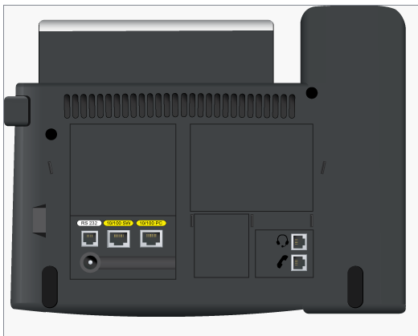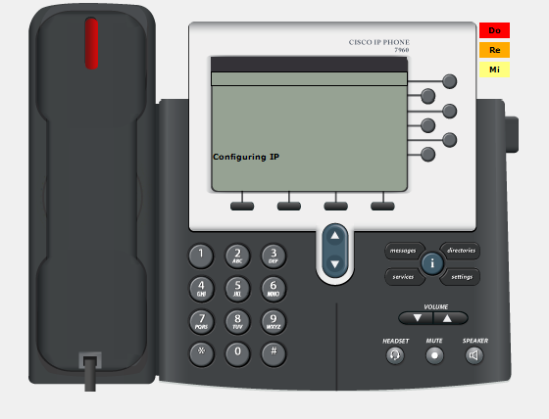

Tip

IP电话配置方法：

Cisco IP电话主要包括配置步骤：

1 .路由器2811配置CME(Call Manager Express)；

2.使用CISCO 7960 电话；Use the various telephony devices

3.设置拨号位长等；

4连接CISCO IP电话等；

【**实验设备**】

硬件设备：本人的笔记本电脑

软件设备：Windows操作系统和Cisco Packet Tracer网络仿真软件

【**实验步骤**】

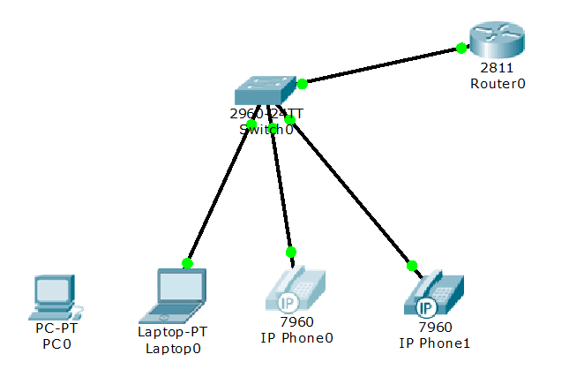1.首先规划网络地址及拓扑图,如右图所示；

2.路由器接口IP地址配置；

3.规划电话号码位数和具体号码；

4.在R0，配置 DHCP，电话服务；

5.配置交换机的VLAN；

6.验证各个话机连通情况。

【**实验现象**】

首先规划网络地址及拓扑图；

进行路由器的相关配置：接口配置，DHCP配置，电话服务配置

路由器DHCP配置

RouterA(config)#ip dhcp pool VOICE #Create DHCP pool

named VOICE

RouterA(dhcp-config)#network 192.168.10.0 255.255.255.0

#DHCP network network 192.168.10 with /24 mask#

RouterA(dhcp-config)#default-router 192.168.10.1 #The

default router IP address#

RouterA(dhcp-config)#option 150 ip 192.168.10.1

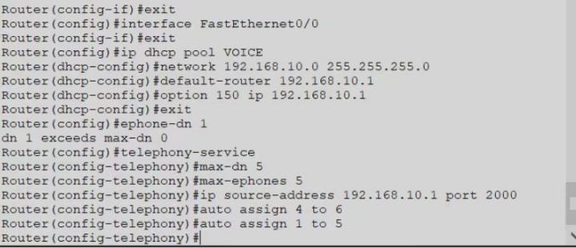#Mandatory for voip configuration. TFTP #

Tip:“#”~~~~~~~“#” //配置命令注释！！！

路由器电话服务配置(CME)

RouterA(config)#telephony-service #Configuring the

router for telephony services#

RouterA(config-telephony)#max-dn 5 #Define the

maximum number of directory numbers#

RouterA(config-telephony)#max-ephones 5 #Define the

maximum number of phones#

RouterA(config-telephony)#ip source-address 192.168.10.1

port 2000 #IP Address source#

RouterA(config-telephony)#auto assign 4 to 6

#Automatically assigning ext numbers to buttons#

RouterA(config-telephony)#auto assign 1 to 5

#Automatically assigning ext numbers to buttons#

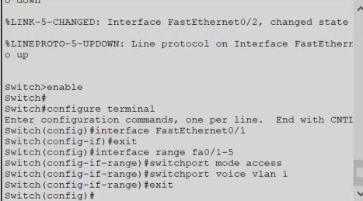交换机VLAN的配置

SwitchA(config)#interface range fa0/1 – 5 #Configure

interface range#

SwitchA(config-if-range)#switchport mode access

SwitchA(config-if-range)#switchport voice vlan 1 #Define

the VLAN on which voice packets will be handled#

连接一个Cisco 7960,配置路由器中IP电话号码

RouterA(config)#ephone-dn 1 #Defining the first directory

entry#

RouterA(config-ephone-dn)#number 54001 #Assign the

phone number to this entry#

确认IP电话配置情况：

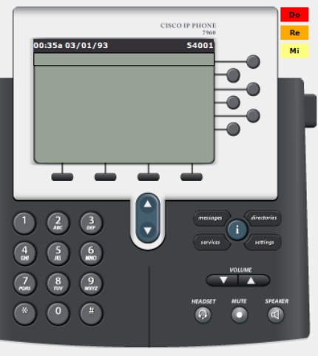

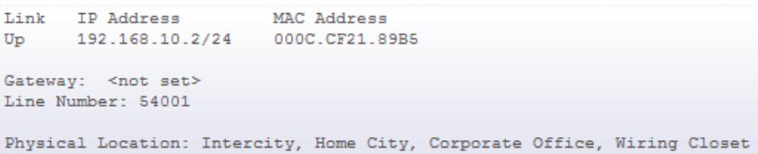

配置前文的54001就绪后，然后再连接一个Cisco 7960,配置

路由器中IP 电话号码。

RouterA(config)#ephone-dn 2 #Defining the first directory

entry#

RouterA(config-ephone-dn)#number 54002 #Assign the

phone number to this entry#

确认IP电话配置情况：

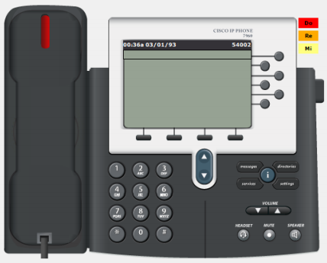

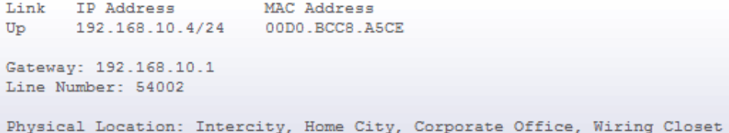

连接IP Phone1、IP Phone2，并配置相应的电话号码：

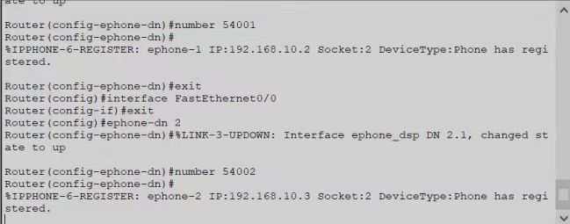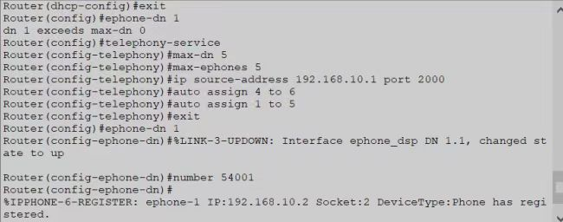

检测两台话机拨号回铃情况，在两台话机之间互相对方会有来电显示，并且在接听之后会进入通信状态。

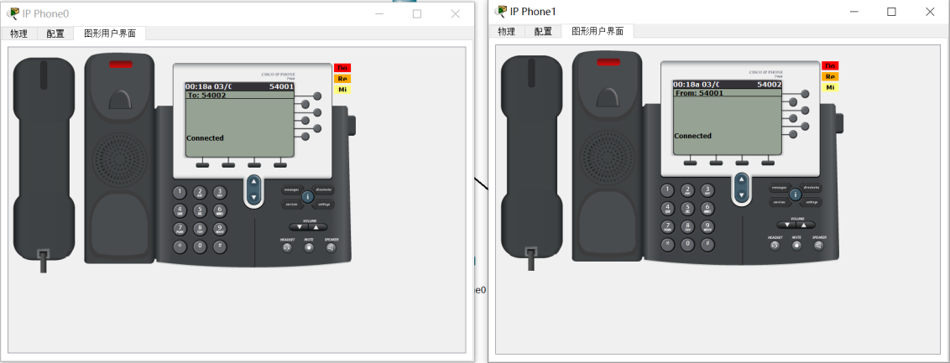

 配置一套电脑，使用电脑中的Cisco IP communicator,使它们彼此能呼叫。

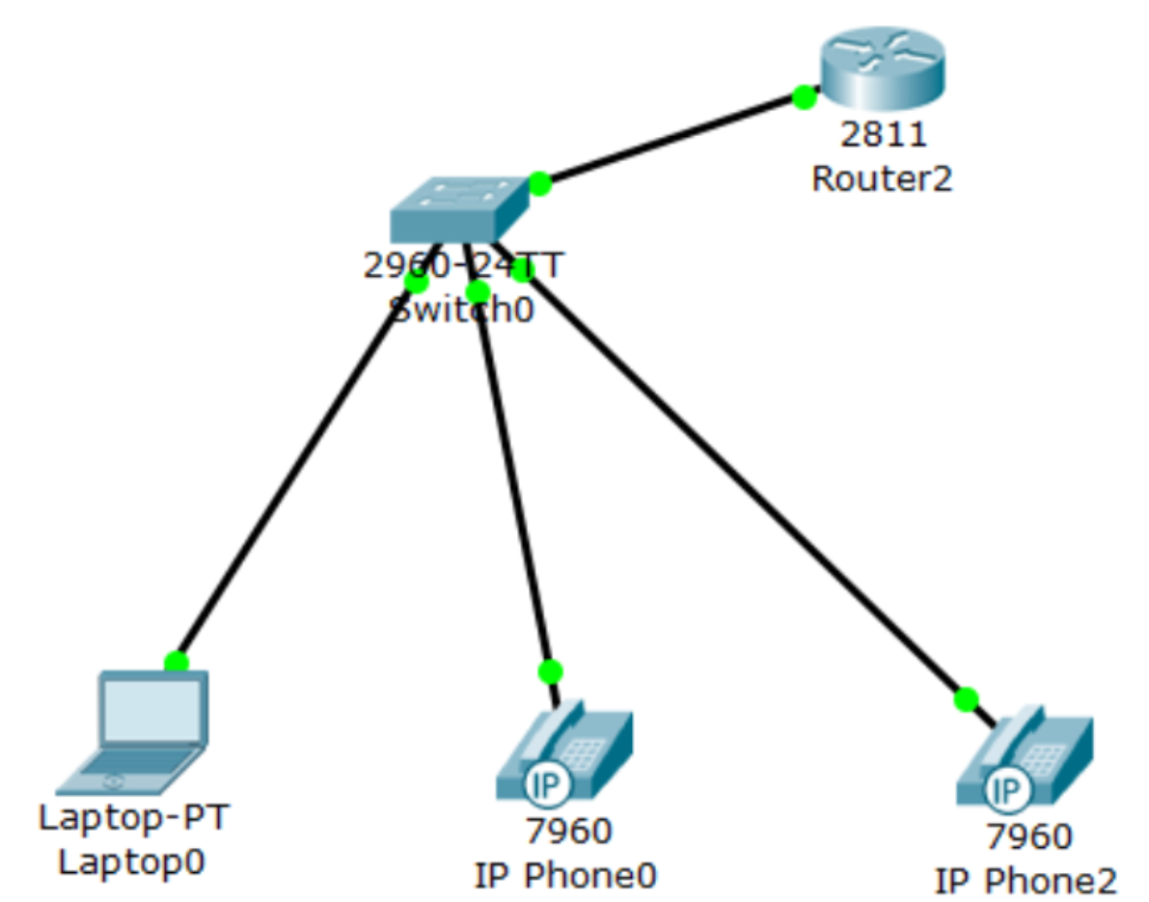完成电脑的连线。

配置电脑的Cisco IP Communicator

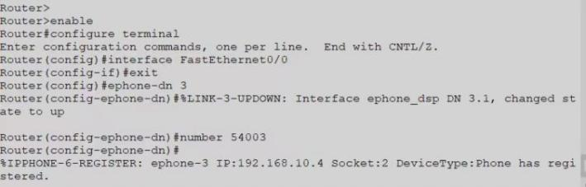

电脑和电话可以拨通。

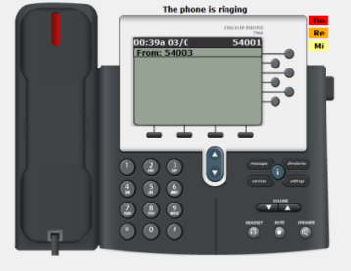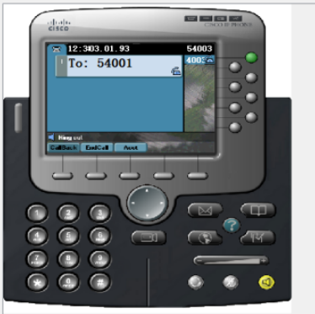

增加几部话机并配置使它们互通，首先按照要求完成新话机的连接线路：

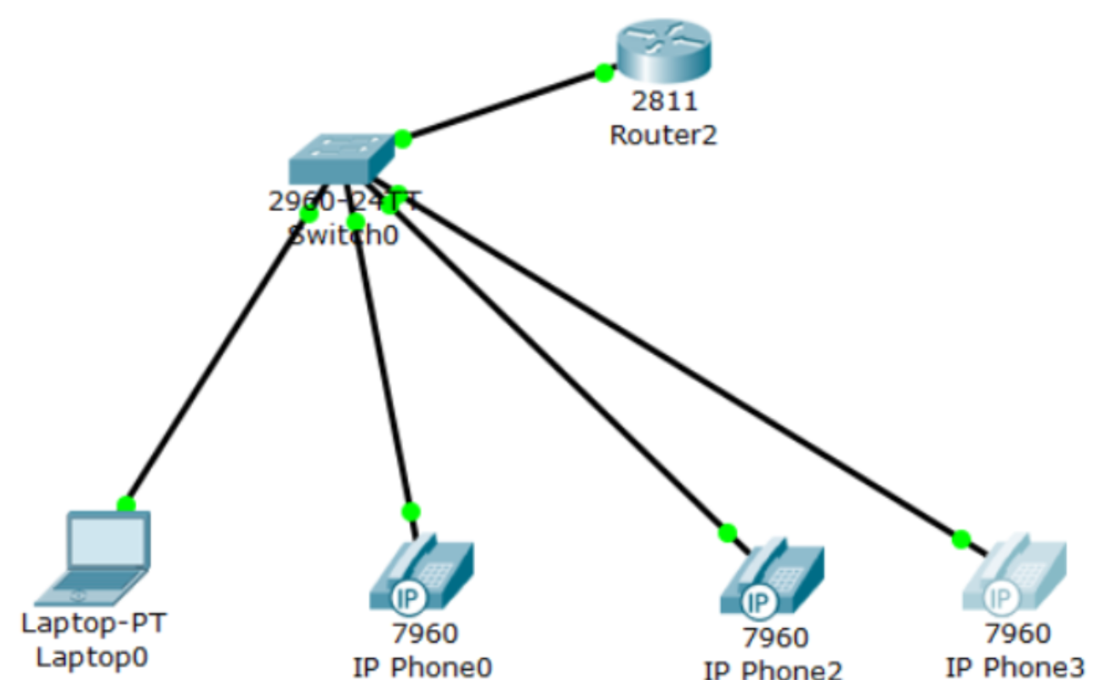

扩展了原有VLAN和配置电话号码：

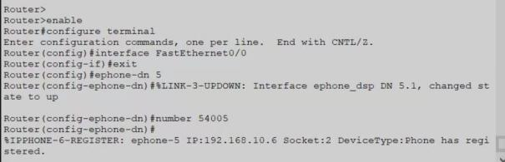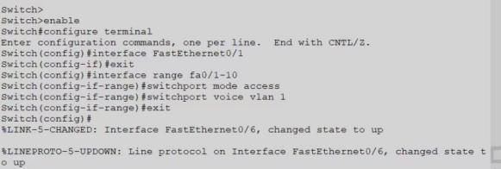新增的话机可以和原来的话机互通：

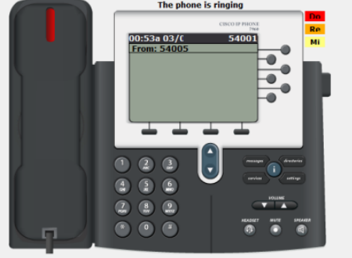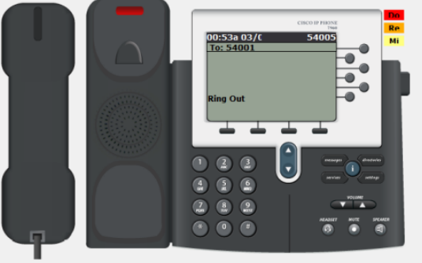

在实验的过程中，如何查看话机的IP地址：

首先可以将鼠标停留在话机的图标上，处于“鼠标悬浮”(hover)状态，过几秒钟话机的基本配置与信息(包括了话机的IP地址)就会显示出来。还可以使用命令行的方式，在路由器的控制界面使用命令“sh ephone”，这样便也可以看到话机对应的IP地址以及电话号码。

【**分析讨论**】

本次实验对IP电话进行了介绍和了解，同时成功地在仿真网络上构建了能相互通信的IP电话。实验的全过程比较复杂，需要我们不仅在课上仔细了解，还需要我们在课下查找相应的知识来了解电脑、增加话机的配置方法。通过实验，我们能更加一部地了解IP电话的通信原理和过程，以及初步的配置使用方法。

在课下我在网络上了解到了更多关于本次实验的知识：

IP电话(Internet Protocol Telephony)工作原理如下：

信号数字化：用户说话时，话筒中的声音信号首先被转换成数字信号。这一过程称为模拟到数字(A/D)转换。

数据封装：数字化的语音信号被封装成数据包，通常使用RTP(Real-time Transport Protocol)或者类似的协议。此外，通常还包括SIP(Session Initiation Protocol)或者其他信令协议，用于建立、维护和终止呼叫。

网络传输：封装后的数据包通过互联网进行传输。这可能是通过以太网、Wi-Fi、LTE等网络技术。

路由和交换：数据包被路由器和交换机转发到目的地。这些路由器和交换机根据 IP 地址将数据包从发送方传输到接收方。

信号解封装：数据包到达接收方后，被解封装成数字语音信号。这一过程称为数字到模拟(D/A)转换。

声音输出：解封装后的信号通过扬声器播放，使接收方能够听到对方的话语。

在实验的最后一部分有关电脑Cisco IP Communicator：

Cisco IP Communicator 是Cisco Systems公司提供的一款基于IP的软电话应用程序，旨在将个人电脑转变为一台完全功能的VoIP(Voice over Internet Protocol)电话。它可以在Microsoft Windows操作系统上运行，并允许用户通过计算机上的耳机、麦克风和扬声器进行语音通话。主要特点和功能包括：

软电话功能：将个人电脑转变为一台完全功能的VoIP电话，允许用户通过 IP 网络进行语音通话。

集成性：与Cisco电话系统(如Cisco Unified Communications Manager)无缝集成，使用户可以与传统电话网络相互通话。

用户界面：提供直观的用户界面，方便用户进行呼叫控制、通话记录查看等操作。

功能丰富：支持通话保持、转接、会议通话、快速拨号等传统电话功能，以及语音邮件集成等高级功能。

安全性：提供安全的通信协议和身份验证机制，确保通话的安全性和私密性。

高清音质：支持高质量音频编解码器，提供清晰、高保真的语音通话体验。

Cisco IP Communicator是Cisco Unified Communications系列产品的一部分，适用于企业用户和个人用户，为他们提供了灵活、高效的语音通信解决方案。